Татары — один из народов Алтайского края
Татары — один из народов, проживающих в Алтайском крае: их история в регионе связана с переселениями конца XIX — начала XX века из Поволжья и Приуралья, а позднее — с миграциями в советский период. Компактно татары живут в Угловском, Кулундинском, Михайловском и Родинском районах, а также в Барнауле и Бийске; по данным переписи 2010 года, численность общины составляла около 6 800 человек.
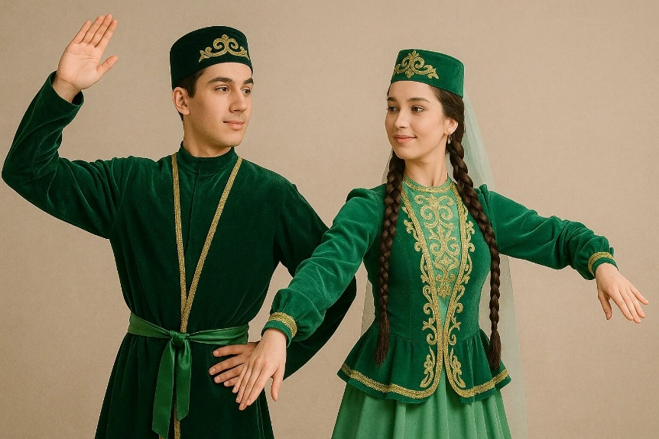

Сохранение национальной идентичности поддерживают через национально-культурную автономию, праздники (например, Сабантуй), религиозные традиции — в Барнауле действует мечеть, — а также через творческие коллективы и популяризацию татарской кухни с такими блюдами, как чак-чак и эчпочмак.
Национальный костюм.

Праздник Сабантуй. Это традиционное гуляние по случаю окончания весенних полевых работ. На фото запечатлены моменты праздника: люди в национальных костюмах, состязания (например, борьба на поясах — курэш) и общая атмосфера народного веселья. В Алтайском крае Сабантуй проводят регулярно — в Барнауле, на «Бирюзовой Катуни» и в других местах.

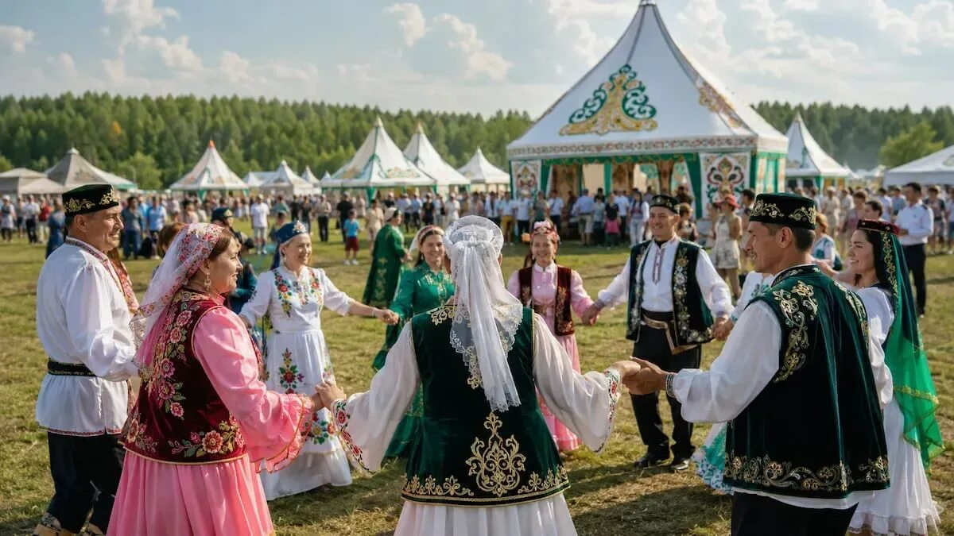
В Барнауле действует Соборная мечеть — один из центров татарской общины края. Здесь проходят молитвы и религиозные мероприятия, что подчёркивает роль ислама в жизни многих татар.
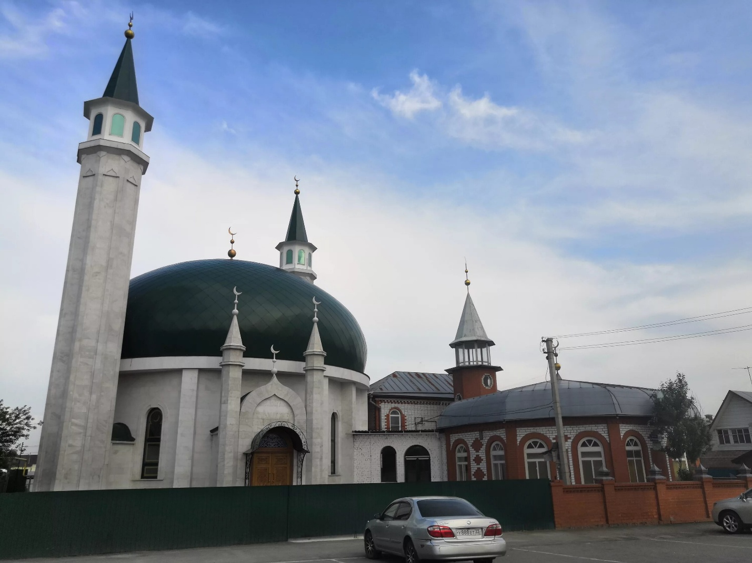

Национальная кухня. Чак-чак — сладкое лакомство из теста и мёда, одно из самых узнаваемых татарских угощений. А эчпочмак — аппетитный треугольный пирожок с мясом, картошкой и луком, который тоже часто можно увидеть на татарском столе.
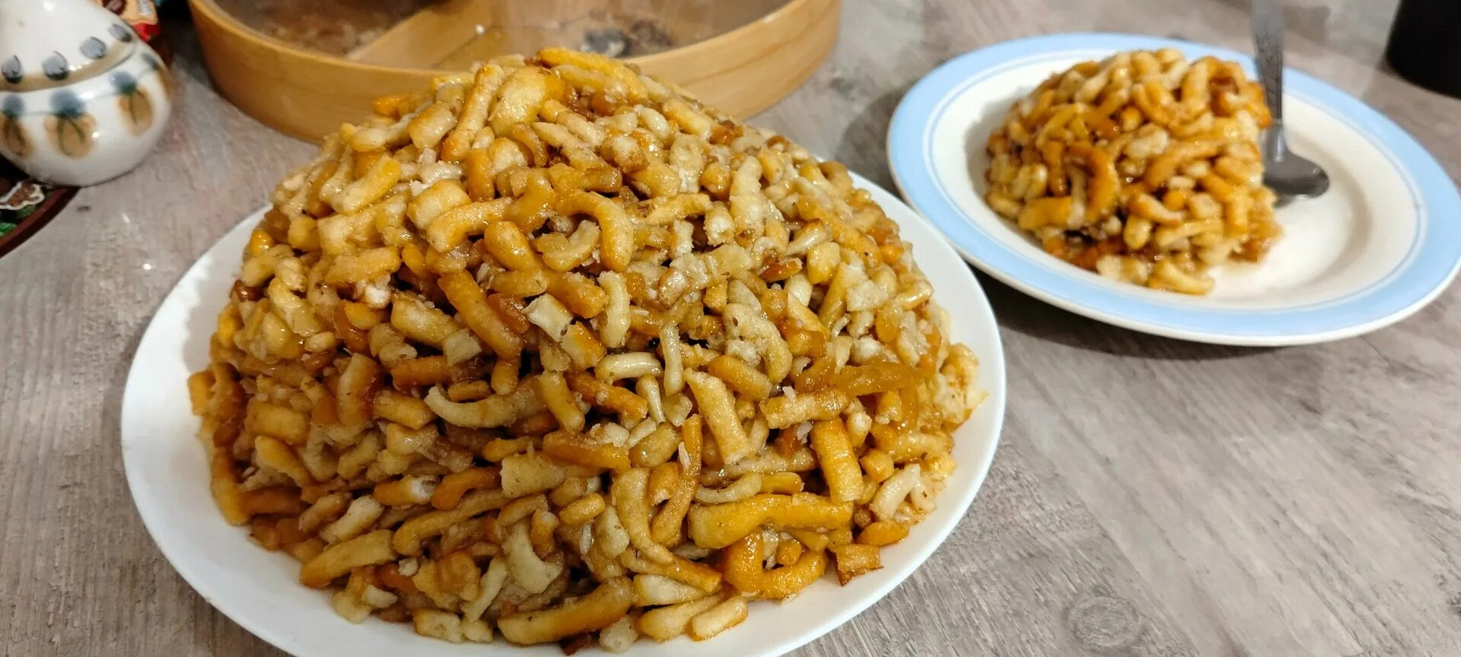
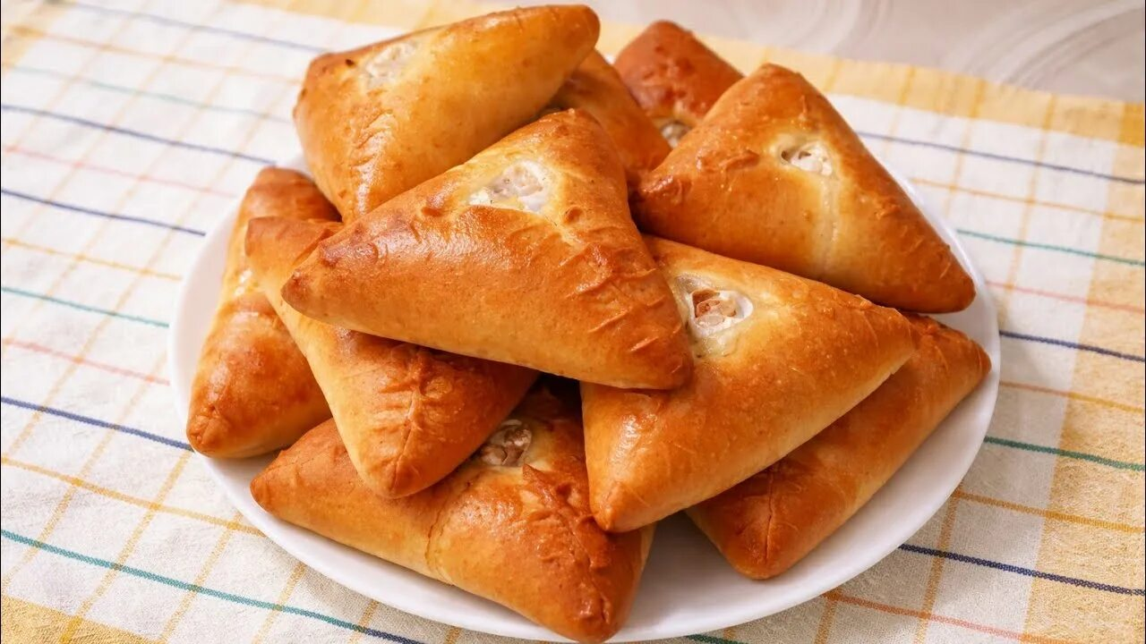

Вот пример татарской тюбетейки — важного элемента мужского головного убора. Или изящные национальные украшения, которые дополняли женский образ. А ещё характерная деталь — ичиги, кожаная обувь с мозаичным узором, которую шьют особым «казанским» швом.
